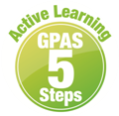
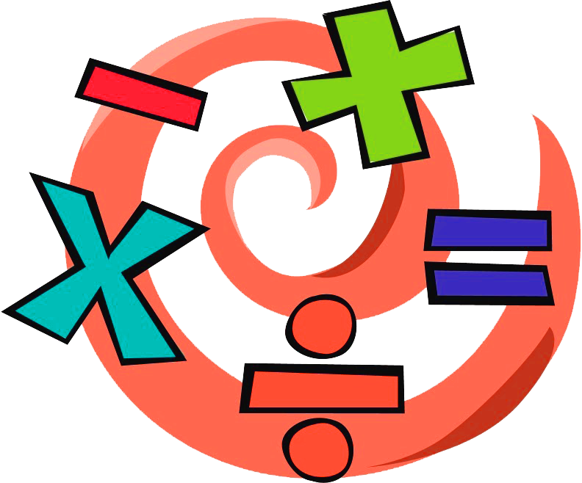
หน่วยการเรียนรู้ที่ 5 ความภาคภูมิใจในความเป็นไทย
แผนการจัดการเรียนรู้ที่ 1
เรื่อง แหล่งวัฒนธรรมในชุมชน : 1

หน่วยการเรียนรู้ที่ 10 เศษส่วน
แผนการจัดการเรียนรู้ที่ 7
เรื่อง เศษส่วนแท้และเศษเกิน

ชั้นประถมศึกษาปีที่ 4 เวลาเรียน 1 ชั่วโมง


มาตรฐานการเรียนรู้และตัวชี้วัด

มาตรฐานการเรียนรู้
มาตรฐาน ค 1.1 เข้าใจความหลากหลายของการแสดงจำนวน ระบบจำนวน การดำเนินการของจำนวน ผลที่เกิดขึ้นจากการดำเนินการ สมบัติของการดำเนินการ และนำไปใช้
ตัวชี้วัด
ค 1.1 ป.4/4 เปรียบเทียบ เรียงลำดับเศษส่วนและจำนวนคละที่ตัวส่วนตัวหนึ่งเป็นพหุคูณ
ของอีกตัวหนึ่ง


จุดประสงค์การเรียนรู้

1. อธิบายเกี่ยวกับเศษส่วนแท้และเศษเกิน (K)
2. เขียนและอ่านเศษส่วนแท้และเศษเกิน (P)
3. มีความกระตือรือร้นในการเข้าร่วมกิจกรรมการเรียนรู้ในชั้นเรียน (A)

สาระสำคัญ

เศษส่วนที่ตัวเศษน้อยกว่าตัวส่วนเรียกว่า เศษส่วนแท้ เศษส่วนที่ตัวเศษเท่ากับหรือมากกว่าตัวส่วน เรียกว่า เศษเกิน


สาระการเรียนรู้

เศษส่วนแท้และเศษเกิน

สมรรถนะสำคัญของผู้เรียน

1. ความสามารถในการสื่อสาร
2. ความสามารถในการคิด
- การคิดวิเคราะห์
3. ความสามารถในการแก้ปัญหา
4. ความสามารถในการใช้เทคโนโลยี

คุณลักษณะอันพึงประสงค์

1. ใฝ่เรียนรู้
2. มุ่งมั่นในการทำงาน

คำถามสำคัญ

นักเรียนมีวิธีการใดอีกบ้างที่ช่วยให้จำแนกเศษส่วนแท้และเศษเกินได้อย่างรวดเร็ว


การจัดกิจกรรมการเรียนรู้


ขั้นสังเกต รวบรวมข้อมูล (Gathering)
• • • • • • • • • • • • • • • • •

1. นักเรียนทบทวนความรู้โดยพิจารณาบัตรแสดงเศษส่วนบนกระดาน ผู้แทนนักเรียนครั้งละ 1 คนออกมาเขียนเศษส่วนกำกับแต่ละบัตร ดังนี้
4
3
1
3
3
3

4
4
2
4
4
7

นักเรียนร่วมกันตรวจสอบความถูกต้อง
2. นักเรียนร่วมกันแสดงความคิดเห็น โดยใช้คำถามกระตุ้นความคิด ดังนี้
• นักเรียนมีวิธีการใดอีกบ้าง ที่ช่วยให้จำแนกเศษส่วนแท้ และเศษเกินได้อย่างรวดเร็ว
3. นักเรียนศึกษา รวบรวมข้อมูลเกี่ยวกับ เศษส่วนแท้และเศษเกิน จากแหล่งการเรียนรู้
ที่หลากหลาย เช่น การสังเกต การร่วมกันสนทนากับเพื่อนในชั้นเรียน จากหนังสือเรียนหรือจากอินเทอร์เน็ต


ขั้นคิดวิเคราะห์และสรุปความรู้ (Processing)
• • • • • • • • • • • • • • • • • • • •

4. นักเรียนพิจารณาบัตรแสดงเศษส่วนบนกระดาน ดังนี้
4
4
4
3
1
3
2
4
3
3
4
7

นักเรียนและครูร่วมกันตรวจสอบความถูกต้อง
5. จากกิจกรรมข้อ 4. นักเรียนสังเกตตัวเศษและตัวส่วนในเศษส่วนแต่ละจำนวนแล้วให้ช่วยกัน
จัดกลุ่มตามเกณฑ์ที่นักเรียนเป็นคนกำหนด พร้อมทั้งช่วยกันอธิบายว่าใช้เกณฑ์อะไร
1
2
1
3
6. นักเรียนร่วมกันอภิปรายว่าเศษส่วนที่ตัวเศษน้อยกว่าตัวส่วน เช่น เรียกว่า เศษส่วนแท้เศษส่วนที่ตัวเศษเท่ากับหรือมากกว่าตัวส่วน เช่น เรียกว่า เศษเกิน โดยเศษเกินที่ตัวเศษเท่ากับตัวส่วนเป็นเศษส่วนที่มีค่าเท่ากับ 1
3
4
4
4
4
3
7
4
7. นักเรียนฝึกทักษะการจำแนกเศษส่วนแท้และเศษเกินโดยคว่ำบัตรเศษส่วนไว้แล้วแบ่งกระดานออกเป็น 2 ส่วน ติดบัตรคำเศษส่วนแท้ส่วนที่ 1 และเศษเกินส่วนที่ 2 ให้ผู้แทนนักเรียนครั้งละ 1 คน
ออกมาหยิบบัตรเศษส่วน พิจารณาตัวเศษและตัวส่วนแล้วนำบัตรเศษส่วนไปติดบนกระดานให้ถูกประเภท
พร้อมทั้งอธิบายเหตุผลที่เลือกติดบัตรเศษส่วนบนกระดาน นักเรียนร่วมกันตรวจสอบความถูกต้อง
ดำเนินกิจกรรมนี้จนครบทุกข้อ
8. นักเรียนจับคู่กันเพื่อช่วยกันเขียนเศษส่วนแท้และเศษเกินลงในกระดาษเปล่าอย่างละ 2 จำนวน แล้วสลับกับคู่เพื่อตรวจสอบความถูกต้อง
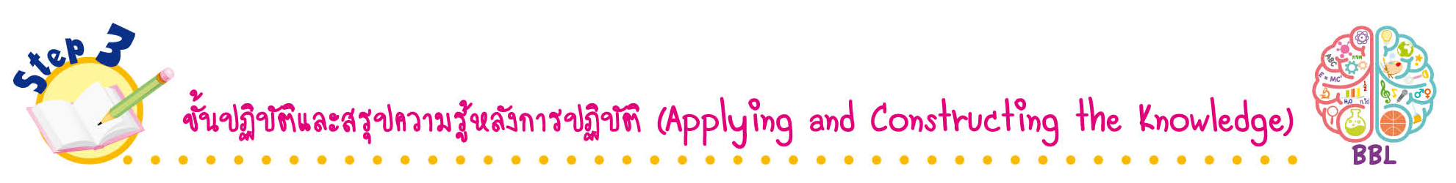
ขั้นปฏิบัติและสรุปความรู้หลังการปฏิบัติ (Applying and Constructing the Knowledge)
• • • • • • • • • • • • • • • • • • • • • • • • • • • • • • • • • • • • • • • • •

9. นักเรียนทำใบงานที่ 51 เรื่อง เศษส่วนแท้และเศษเกิน จากนั้นสลับผลงานกับเพื่อน เพื่อร่วมกันตรวจสอบและแก้ไขให้ถูกต้อง
10. นักเรียนร่วมกันสรุปสิ่งที่เข้าใจเป็นความรู้ร่วมกัน ดังนี้
เศษส่วนที่ตัวเศษน้อยกว่าตัวส่วน เรียกว่า เศษส่วนแท้ เศษส่วนที่ตัวเศษเท่ากับหรือมากกว่า
ตัวส่วน เรียกว่า เศษเกิน
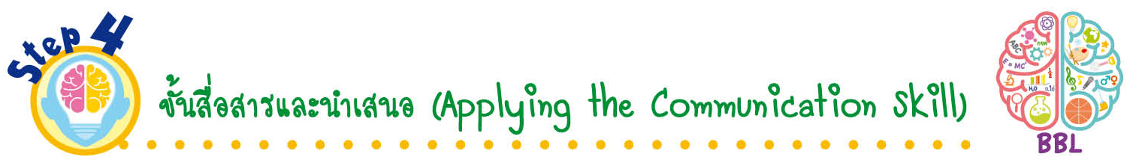
ขั้นสื่อสารและนำเสนอ (Applying the Communication Skill)
• • • • • • • • • • • • • • • • • • • • • • • • • • •

11. นักเรียนออกมานำเสนอผลงาน เศษส่วนแท้และเศษเกินหน้าชั้นเรียน โดยมีนักเรียนและครูร่วมกันตรวจสอบความถูกต้อง
12. นักเรียนร่วมกันอภิปรายสรุปเกี่ยวกับวิธีการทำงานให้เห็นการคิดเชิงระบบและวิธีการทำงาน
ที่มีแบบแผน


ขั้นประเมินเพื่อเพิ่มคุณค่าบริการสังคมและจิตสาธารณะ (Self-Regulating)
• • • • • • • • • • • • • • • • • • • • • • • • • • • • • • • •

13. นักเรียนนำความรู้เกี่ยวกับเศษส่วนแท้และเศษเกิน ไปช่วยแนะนำเพื่อน ๆ ที่ยังไม่เข้าใจ
ให้เกิดความเข้าใจยิ่งขึ้น
14. นักเรียนประเมินตนเอง โดยเขียนแสดงความรู้สึกหลังการเรียนและหลังการทำกิจกรรม
ในประเด็นต่อไปนี้
• สิ่งที่นักเรียนได้เรียนรู้ในวันนี้คืออะไร
• นักเรียนมีส่วนร่วมกิจกรรมในกลุ่มมากน้อยเพียงใด
• เพื่อนนักเรียนในกลุ่มมีส่วนร่วมกิจกรรมในกลุ่มมากน้อยเพียงใด
• นักเรียนพึงพอใจกับการเรียนในวันนี้หรือไม่ เพียงใด
• นักเรียนจะนำความรู้ที่ได้นี้ไปใช้ให้เกิดประโยชน์แก่ตนเอง ครอบครัว และสังคมทั่วไป
ได้อย่างไร
จากนั้นแลกเปลี่ยนตรวจสอบขั้นตอนการทำงานทุกขั้นตอนว่าจะเพิ่มคุณค่าไปสู่สังคม
เกิดประโยชน์ต่อสังคมให้มากขึ้นกว่าเดิมในขั้นตอนใดบ้าง สำหรับการทำงานในครั้งต่อไป

สื่อการเรียนรู้/แหล่งการเรียนรู้

1. หนังสือเรียน รายวิชาพื้นฐาน คณิตศาสตร์ ชั้นประถมศึกษาปีที่ 4
ของสถาบันพัฒนาคุณภาพวิชาการ (พว.)
2. แบบฝึกหัด รายวิชาพื้นฐาน คณิตศาสตร์ ชั้นประถมศึกษาปีที่ 4
ของสถาบันพัฒนาคุณภาพวิชาการ (พว.)
3. ชุดกิจกรรมการเรียนรู้พัฒนาการคิดวิเคราะห์ คณิตศาสตร์ ชั้นประถมศึกษาปีที่ 4 เล่ม 2
ของสถาบันพัฒนาคุณภาพวิชาการ (พว.)
4. บัตรแสดงเศษส่วน
5. แหล่งการเรียนรู้ทั้งภายในและภายนอกโรงเรียน


การประเมินการเรียนรู้

1. ประเมินความรู้ เรื่อง เศษส่วนแท้และเศษเกิน (K) ด้วยแบบทดสอบ
2. ประเมินกระบวนการทำงานกลุ่ม (P) ด้วยแบบประเมิน
3. ประเมินใบงาน เรื่อง เศษส่วนแท้และเศษเกิน (P) ด้วยแบบประเมิน
4. ประเมินคุณลักษณะอันพึงประสงค์ ด้านใฝ่เรียนรู้ มุ่งมั่นในการทำงาน (A) ด้วยแบบประเมิน


แบบประเมินตามสภาพจริง (Rubrics)

แบบประเมินกระบวนการทำงานกลุ่ม
รายการการประเมิน | ระดับคุณภาพ
รายการการประเมิน | 4 | 3 | 2 | 1
กระบวนการ  ทำงานกลุ่ม | มีการกำหนดบทบาท  สมาชิกชัดเจน และ  มีการชี้แจงเป้าหมาย  การทำงาน มีการปฏิบัติงานร่วมกัน  อย่างร่วมมือร่วมใจ  พร้อมกับการประเมินเป็นระยะ ๆ | มีการกำหนดบทบาท  สมาชิกชัดเจน  มีการชี้แจงเป้าหมาย  อย่างชัดเจนและปฏิบัติงานร่วมกัน  แต่ไม่มีการประเมิน  เป็นระยะ ๆ | มีการกำหนดบทบาท  เฉพาะหัวหน้า  ไม่มีการชี้แจงเป้าหมาย  อย่างชัดเจน  ปฏิบัติงานร่วมกัน  ไม่ครบทุกคน | ไม่มีการกำหนด  บทบาทสมาชิก  และไม่มีการชี้แจงเป้าหมาย สมาชิก  ต่างคนต่างทำงาน

แบบประเมินใบงาน เรื่อง เศษส่วนแท้และเศษเกิน
รายการการประเมิน | ระดับคุณภาพ
รายการการประเมิน | 4 | 3 | 2 | 1
เศษส่วนแท้  และเศษเกิน | เขียนและอ่าน  เศษส่วนแท้และเศษเกินได้ถูกต้องทุกข้อ  ด้วยตนเอง | เขียนและอ่าน  เศษส่วนแท้และเศษเกินได้ถูกต้อง มีบางข้อผิด  แต่สามารถแก้ไขได้  ด้วยตนเอง | เขียนและอ่าน  เศษส่วนแท้และเศษเกินได้ถูกต้องด้วยตนเอง  มีบางข้อผิด  เมื่อมีผู้แนะนำ  ก็สามารถแก้ไขได้ | เขียนและอ่าน  เศษส่วนแท้และเศษเกินได้ถูกต้อง แต่ต้องมี  ผู้แนะนำทุกข้อ

ข้อเสนอแนะของผู้บริหารสถานศึกษา

ลงชื่อ
( )
ตำแหน่ง

บันทึกหลังการสอน

ผลการจัดการเรียนการสอน

ปัญหา/อุปสรรค

แนวทางแก้ไข

ครูผู้สอน
( )
วันที่บันทึก

